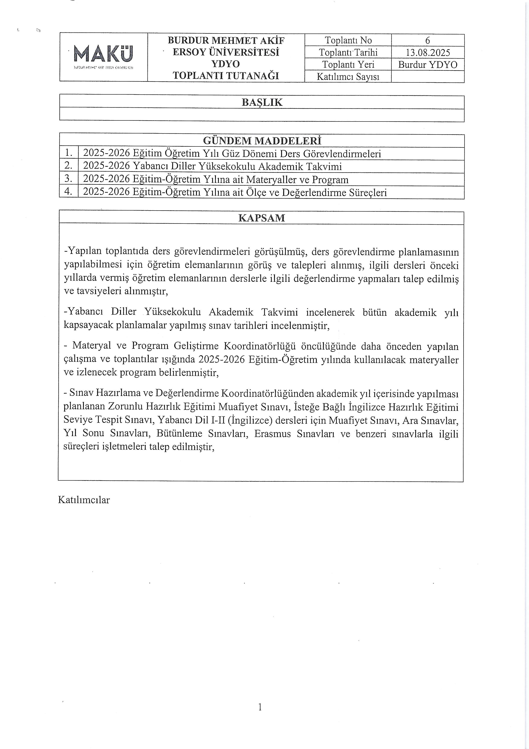
1-Prof.Dr. Dursun KÖSE
2-Doç.Dr. Süleyman GÜN
3.Öğr. Gör. Mustafa ÇINAR
4- Öğr. Gör. Zeynep YÜCEDAĞ
5- Öğr. Gör. Havva Hanım BACAK TURGUT
6- Öğr. Gör. Gurbet Emine ALPARSLAN
7- Öğr. Gör. Kenan BOZKURT
8- Öğr. Gör. Ayşe YILDIZ
9- Öğr. Gör. Demet Nazlı ÖRMECİ
10- Öğr. Gör. Gökhan AKKAYA
11- Öğr. Gör. Gözde GÖKDEMİR BAŞER
12- Öğr. Gör. Derya ARSLAN YAVUZ
13- Öğr. Gör. Ahmet Fatih YILMAZ
14- Öğr. Gör. Atilla GÜRCAN
15- Öğr. Gör. Serap ŞEN
